**2018 Database System Project #1**

서강 배달

컴퓨터공학과

박석 교수님

학번 : 20141556

이름 : 이성문

2018.4.11

**<목차>**

1. ER 다이어그램
2. Logical Mode
3. Physical Mode
4. Entity ,Attribute
5. Relationship
6. Domain

1. ER – Diagram

# 1.1 전체 ER 다이아그램

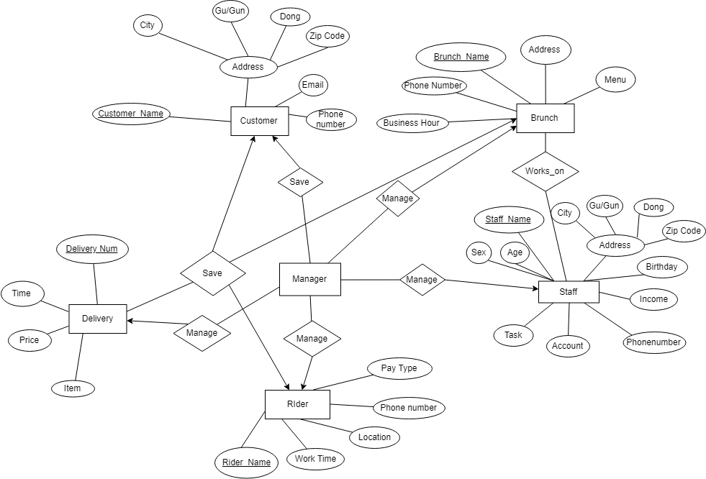

<전체 ER-Diagram>

이번 프로젝트는 음식점들의 배달을 대신 수행해주는 서강 배달이라는 회사이다. 서강 배달의 새로운 데이터베이스 설계의 ER-다이아그램은 위와 같다. 이 회사의 데이터 베이스는 기본적으로 Entity를 Manager, Staff, Rider, Delivery,Branch,Customer를 가지고 있으며 이 Entity들은 각각 Attribute를 가진 채로 Relationship 에 의해 연결되있다.

# 1.2 서강배달을 담당하는 Manager와 Entity들에 대한 다이어그램

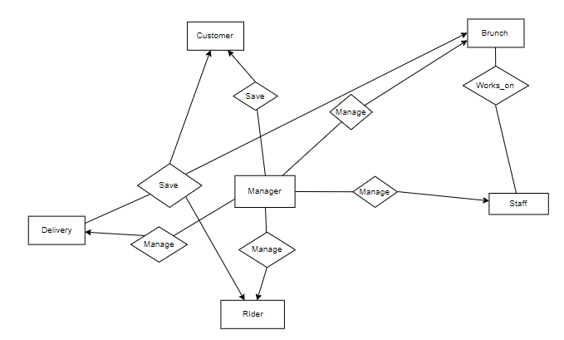

Entity : Manager, Customer, Brunch, Staff, Rider, Delivery

Manager : 서강 배달의 대표 경영자이다.

Customer : 서강 배달을 이용한 회원 정보를 저장한 Entity이다.

Brunch : 서강 배달이 배달을 담당하는 모든 음식들의 Entity이다.

Staff : 서강 배달이 담당하는 가맹점들의 모든 직원들의 Entity이다.

Rider: 서강 배달이 담당하는 가맹점들의 배달을 직접 하는 배달 기사들의 Entity이다.

Delivery : 서강 배달을 이용한 회원들이 배달 시킨 배달 내역인 Entity이다.

# 1.3 Customer Entity에 대한 ER 다이아그램

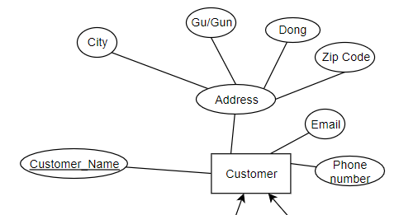

Customer Entity에 속해 있는 Attribute들을 보여준다. 서강 배달을 이용한 회원들은 Email, Phone number, Address(우편 번호, 동, 구/군, 시), Customer Name이라는 Attribute를 갖고 있다.

# 1.4 Brunch 에 대한 ER 다이아그램

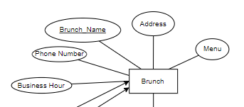

Brunch (가맹점) 에 속해 있는 Attribute들을 보여준다. 각 가맹점은 Brunch Name, Address, Menu, Phone number, Business Hour 를 Attribute로 포함하고 있다.

# 1.5 Delivery (배달 내역) 에 관한 ER 다이아그램

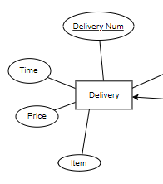

Delivery 는 배달 내역을 뜻하고, 이 Entity는 Attribute로 Time(배달 시간), Price, Item(배달 품목)을 포함하고 있다.

# 1.6 Rider 에 관한 ER 다이아그램

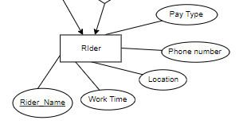

Rider (라이더) 는 Attribute로 Pay Type( 지불 방법), Phone number , Location, Work Time, Rider Name 을 포함하고 있다.

# 1.7 Staff 에 관한 ER 다이아그램

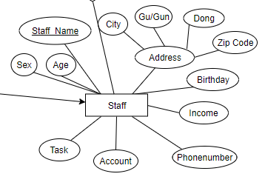

Staff Entity는 Attribute로 Task, Account, Phonenumber, Income, Birthday, Address( City, Gu/Gun, Dong, Zip Code), Sex, Age, Staff Name을 포함하고 있다.

위 Customer와 Staff Entity로 보았을 때 Address(City, Gu/Gun, Dong, Zip Code) 와 Phone Number Attribute가 서로가 공통되는 Attribute이므로 데이터 모델링의 효율성을 위해 Person이라는 새로운 Entity를 도출한다.

# 1.8 Person에 관한 ER 다이아그램

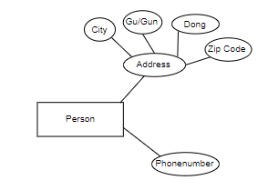

이 Person Entity는 Attribute로 Address(City, Gu/Gun, Dong, Zip Code)와 Phone Number를 포함하고 있다. 이 Entity는 Customer와 Staff Entity로 상속된다.

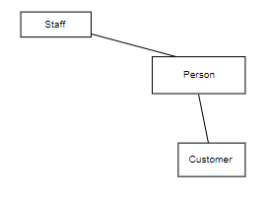

2. Logical Mode

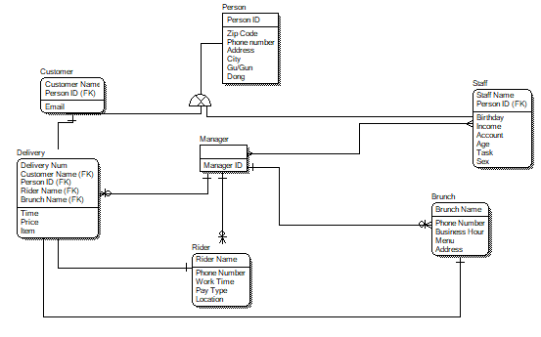

3. Physical Mode

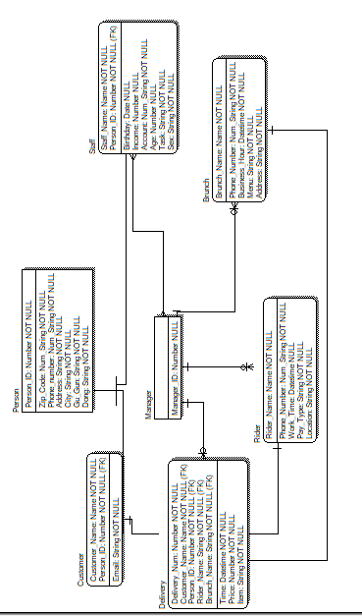

4. Entity and Attribute

# 4.1 Manager

서강 배달에서 사용되는 모든 정보 즉, 배달 현황, 고객과 직원 및 라이더의 정보를 관리하고 저장하며 가맹점에 대한 정보와 매출 정보를 관리하는 경영진이다. 고객과 직원들의 정보를 수정/삭제/삽입을 담당하기 위해 생성하였다.

**Attribute :**

Manager_ID : 서강 배달 어플리케이션에서 모든 정보를 관리할 수 있는 권한을 가진 ID이다. 경영진은 하나의 존재의 개념으로 생각될 수 있으므로 Primary Key로 굳이 설정하지 않았다. Domain은 Number이다.

# 4.2. Person

Customer Entity와 Staff Entity의 Attribute( Address, Phone number 등) 을 포함하는 Entity이다. 겹치는 데이터 저장공간을 절약하기 위해 생성하였다. 이 Entity는 Customer와 Staff로 일대일 Cardinality로 상속된다.

**Attribute :**

[Primary Key] Person_ID : 각 Person들을 구별할 수 있는 ID이다. Customer와 Staff의 경계없이 Person_ID로 모든 사람들을 구별하고 검색해낼 수 있다. Domain은 Number이다.

Address : 각 Person의 주소를 나타내주는 역할을 한다. Domain은 여러 문자들이 들어갈 수 있기 때문에 String을 사용한다.

City : Person의 사는 도시를 나타낸다. 마찬가지로 Domain은 String을 사용한다.

Gu/Gun : Person이 사는 구/군을 나타낸다. 마찬가지로 Domain은 String을 사용한다.

Dong : Person이 사는 동을 나타낸다. Ex)노고산동 마찬가지로 Domain은 String을 사용한다.

Zip Code : Person이 사는 곳의 우편 번호를 나타낸다. 우편번호는 단하나의 숫자가 아닌 여러 개여 숫자들이 붙어있는 형태이므로 Domain은 Num String을 사용한다.

Phone number : Person의 핸드폰 번호를 나타낸다. 핸드폰 번호는 우편번호와 마찬가지로 여러 개여 숫자들이 붙어있는 형식이므로 Num String의 Domain을 사용한다.

# 4.3 Customer

서강 배달 서비스를 이용하는 고객들을 나타내는 Entity이다. 새로운 회원은 여러 정보들을 입력해 새로 회원 가입을 할 수 있다. Manager에게 기본 정보들을 제공하며 Delivery 배달 내역에도 기본 정보들을 제공하는 역할을 한다.

**Attribute**

[primary key] Customer Name : FK Person ID가 있지만 Customer들 사이에서 구별할 수 있는 PK로서 Customer들의 이름을 나타내주는 역할을 한다. Domain은 Name을 사용한다.

Email : Customer의 기본 정보중 Email을 나타내는 역할을 한다. 여러 문자들이 사용될 수 있으므로 Domain은 String을 사용한다.

나머지 Attribute들은 Person Entity에서 상속받는다.

# 4.4 Staff

서강 배달 서비스를 이용하는 가맹점들의 모든 직원들을 나타내는 Entity이다. 가맹점에서 일을 하며 Customer가 의뢰한 Item들을 만드는 역할을 한다. 이 Staff들의 기본 정보(신상 정보와 담당 분야와 업무) 또한 Manager가 관리하고 있다. Manager는 이 새로운 Staff의 정보를 삽입/수정/삭제 할 수 있다.

**Attribute**

[primary key] Staff Name : Customer와 마찬가지로 FK Person_ID가 존재하지만 Staff들끼리 구별하기 위해 Staff의 이름을 Primary Key로 설정하였다. Domain은 이름이기 때문에 Name을 사용한다.

Birthday : Staff가 태어난 날짜를 나타낸다. 년도와 월/일을 나타내기 때문에 Domain은 Date를 사용한다.

Income : Staff가 받는 임금을 나타낸다. 임금은 숫자로 이루어져있기 때문에 Domain은 Number를 사용한다.

Account : Staff가 임금을 받기 위한 계좌이다. Account는 숫자들의 조합으로 이루어져있기 때문에 Domain은 Num String을 사용한다.

Task : Staff가 담당하고 있는 업무를 뜻한다. 여러 담당 업무들이 존재하고 이 업무들은 문자열들로 이루어져있으므로 Domain은 String을 사용한다.

Sex : Staff의 성별을 나타낸다. 성별은 남자/여자이므로 Domain은 String을 사용한다.

Age : Staff의 나이를 나타낸다. 나이는 간단한 숫자로 표현되므로 Domain은 Number를 사용한다.

# 4.5 Delivery

서강 배달을 이용한 배달 내역이다. 어떤 가맹점에서 어떤 고객이 어떤 물품을 언제 얼마나 이용하였는지 나타내주는 역할을 한다. Manager가 이 내역 또한 관리하며 새로운 배달이 있을 때마다 삽입을 할 수 있다.

**Attribute**

[primary key] Delivery Num : 배달 내역을 총괄적으로 관리할 수 있는 인덱스를 뜻한다. 내역들을 구별하고 관리하기 위해 각 배달 내역마다 순차적으로 번호를 매겨서 Manager는 쉽게 관리를 할 수 있다. 번호이기 때문에 Domain은 Number를 사용한다.

Time : 배달 내역중 Customer가 가맹점에 배달을 의뢰한 시간을 나타낸다. 시간을 나타내기 때문에 Domain은 Date를 사용한다.

Price : 배달 내역중 Customer가 가맹점에서 구매한 Item의 가격을 나타낸다. 가격은 숫자이기 때문에 Domain은 Number를 사용한다.

Item : 배달 내역중 Customer가 가맹점에서 구매한 물품의 정보를 뜻한다. 문자열로 이루어져있기 때문에 Domain은 String을 사용한다.

# 4.6 Rider

서강 배달을 이용하는 가맹점들의 배달하는 Rider들로써 이 들의 기본 정보(근무 시간, 위치, 급여 유형,이름) 또한 어플리케이션으로 저장되있으며 Manager가 이들의 정보도 삽입/수정/삭제할 수 있다. Rider는 Customer에게 item을 직접 제공하는 역할을 하며 Delivery에 직접적인 정보 제공을 한다. Rider 또한 Person이지만 이 데이터 모델에서는 Person이 갖고 있는 Address Attribute를 Rider는 포함하지 않으므로 Person Entity를 상속받지 않게 하였다.

**Attribute**

[primary key] Rider Name : Rider들의 이름을 나타내고 Rider들을 구별할 수 있는 Attribute이다. 다른 Entity와 마찬가지로 같은 이름이 중복될 확률을 거의 없기 때문에 Primary key로 설정하였다. Domain은 이름이므로 Name을 사용한다.

Pay Type : Rider들의 임금 유형을 나타낸다. 현찰, 계좌 이체 등등이 있으며 문자열로 표현되므로 Domain은 String을 사용한다.

Phone Number : Rider들이 이용하는 핸드폰 번호를 나타낸다. 가맹점과 연락을 취해 새로운 배달을 의로받을 수 있다. 핸드폰 번호는 숫자들의 조합이므로 Domain은 Num String을 사용한다.

Location : Rider들의 현재 위치를 나타낸다. 현재 위치를 통해 각 가맹점은 Rider 위치를 파악해 다음 배달을 최적화시킬 수 있다. 위치는 문자열로 나타낼 수 있으므로 String을 사용한다.

Work Time : Rider들의 근무 시간이다. 보통 출근 시간과 퇴근 시간으로 표현되므로 Domain은 Datetime을 사용한다.

# 4.7 Brunch

서강 배달을 이용하는 가맹점들을 나타내는 Entity이다. Manager는 이 가맹점들의 정보 또한 어플리케이션 안에서 삽입/수정/삭제할 수 있다. 이 가맹점들은 Staff의 정보 또한 가지고 있으며 Delivery에 정보를 제공하는 역할을 한다. 가맹점의 이름과 영업 시간, 메뉴, 주소와 번호를 포함한다.

**Attribute**

[primary key] Brunch Name : 가맹점들은 모두 파는 메뉴도 다르지만 무엇보다 가게 이름부터 같을 확률이 적으므로 가게 Name을 Primary Key로 설정하였다. Brunch Name은 문자열로 이루어져있는 이름이므로 Domain을 Name으로 사용한다.

Menu : 가맹점이 판매하는 item의 종류를 뜻한다. 햄버거 가게면 햄버거, 피자 가게면 피자를 판매하는 것과 같다. 메뉴는 문자열로 이루어져있으므로 Domain은 String을 사용한다.

Address : 가맹점의 주소를 알려준다. Domain은 String을 사용한다.

Phone Number : 가맹점의 전화번호를 알려준다. Domain은 Num string을 사용한다.

Business Hour : 가맹점의 영업 시간을 알려준다. 오픈 시간과 마감 시간을 보여주며 Domain은 Datetime을 사용한다.

5. Relationship

# 5.1 Save

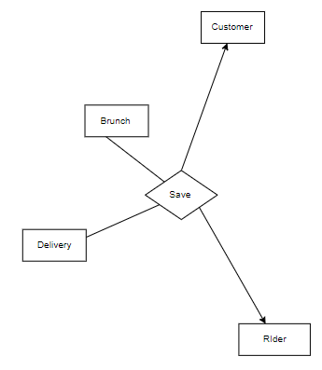

Delivery Entity와 Customer, Rider, Brunch를 연결해주는 relationship으로써 배달 내역인 Delivery가 Save를 한다는 것을 뜻한다. 배달 내역안에 가맹점과 고객과 라이더의 정보를 삽입/수정/삭제할 수있다. 배달 내역 한 개당 고객 한명, 라이더 한명, 가맹점 한곳이 저장되므로 Cardinality는 one to one이다.

# 5.2 Manage

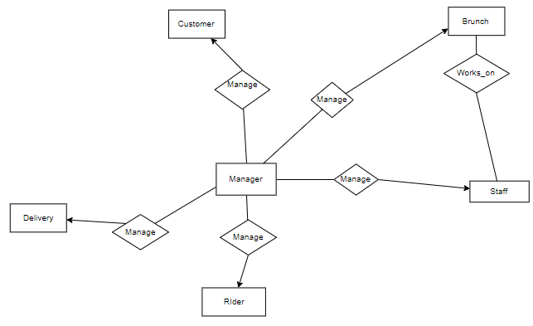

경영진인 Manager와 Customer, Brunch, Staff, Rider, Delivery를 연결해주는 Manage Relationship이다. 한 곳뿐인 Manager는 여러 고객, 여러 가맹점, 여러 직원, 여러 라이더들의 정보를 삽입/수정/삭제할 수 있다. 서강 배달 창립 초기에 고객,가맹점,직원,라이더 전부 존재하지 않았을 수도 있으니 Cardinality는 one to many(zero)이다.

# 5.3 Works on

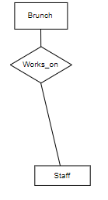

Brunch Entity와 Staff Entity를 연결해주는 Relationship이다. 가맹점에서 일하는 직원을 연결해주며, 하나의 가맹점에 여러 직원들이 일하고 있을 수 있다. 하지만 한 직원이 여러 가맹점에서 일을 할 수는 없으므로 Cardinality는 one to many이다. 가맹점이 모든 직원을 해고시킬 수도 있으므로 many에는 0도 포함한다.

6. Domain

# 6.1 Date

날짜를 나타내는 Domain이다. Datetime과 다른 점은 Date는 날짜 즉, 년도와 월/일을 나타낸다는 점이다. Ex) 2018 04 10

Delivery Time/ Staff Birthday에 사용되었다.

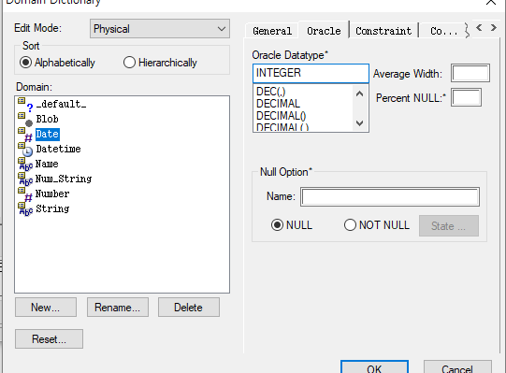

# Datetime

Date와는 다르게 년도 날짜가 아닌 시각을 나타내는 Domain이다.

Ex) 18:00 , 19:00~22:00

Work Time/ 에 사용되었다.

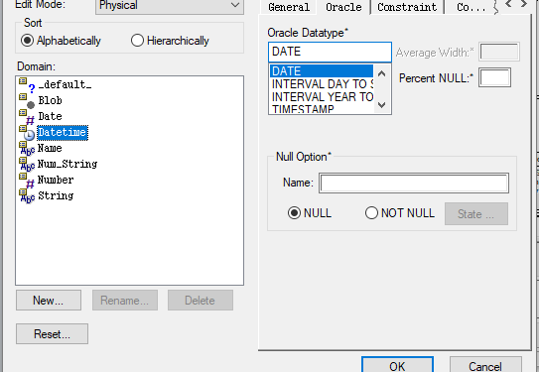

# Name

이름을 나타내주는 Domain이다. 보통 사람의 이름이나 가게의 이름을 나타내므로 큰 문자열도 아닌 간단한 문자열을 위해 생성하였다. Ex) 이성문, 박석, 서강잡스

Customer Name/Staff Name/Brunch Name/Rider Name에 사용되었다.

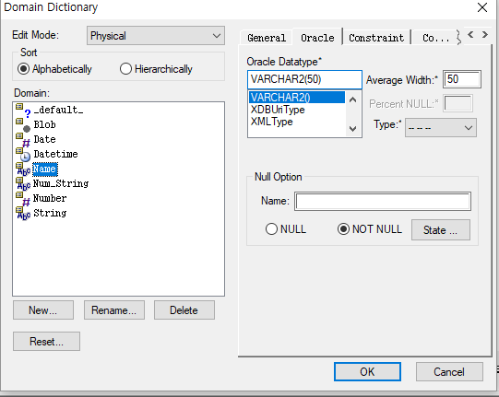

# Num String

단순한 숫자가 아닌 숫자들로 이루어진 생각보다 긴 숫자열을 위해 생성하였다.

Ex) 010-2112-8561, 23112-21-20322323

Person Zip Code/ Phone number / Staff account/ 에 사용되었다.

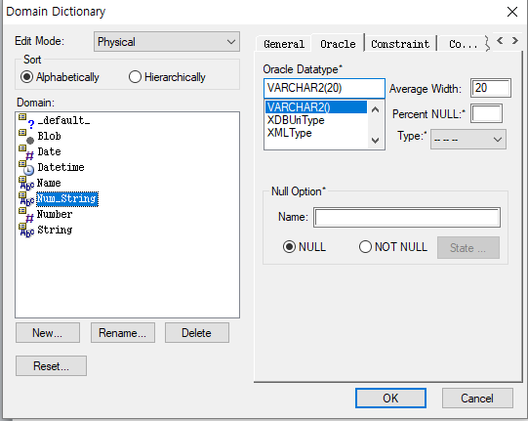

# Number

단순한 숫자를 위해 생성한 Domain이다. Int type으로 입력 받을수 있는 간단한 숫자를 나타낸다. Ex) 20, 1000000

Manager ID/ Person ID/ Delivery Num/ Delivery Price/ Staff Income / Staff Age에 사용되었다.

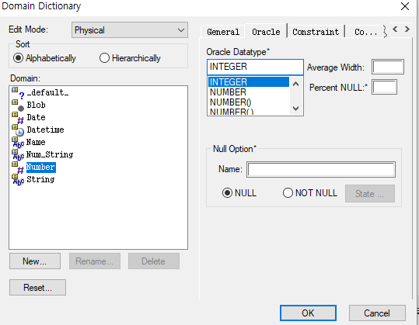

# String

여러 문자열이 들어갈 수 있는 문자열 Domain이다. 숫자, 문자, 공백 등이 들어갈 수 있으며 주소도 나타낼 수 있어야 하므로 길이는 넉넉하게 50자로 제한하였다.

Ex) 서울특별시 마포구 신수동 1-2번지 , 고양시 , yybb212@naver.com

Person Address/ Person City / Person Gu/Gun / Person Dong / Customer Email / Delivery Item / Rider Pay Type / Rider Location / Staff Task / Staff Sex / Brunch Menu / Brunch Address/ 에 사용되었다.

